СОДЕРЖАНИЕ

ВВЕДЕНИЕ 2

ГЛАВА I. АНАЛИЗ ПРЕДМЕТНОЙ ОБЛАСТИ 3

1.1 Описание рабочей программы дисциплин 3

1.2 Обзор аналогов 7

ГЛАВА II. РЕАЛИЗАЦИЯ ПРИЛОЖЕНИЯ 13

2.1 Общие сведения 13

2.2 Функциональное назначение 13

2.3 Описание логической структуры 13

ЗАКЛЮЧЕНИЕ 14

СПИСОК ИСПОЛЬЗОВАННОЙ ЛИТЕРАТУРЫ 15

# ВВЕДЕНИЕ

Использование средств автоматизации в работе, в нынешнее время является устойчивым процессом, неуклонно развивающийся в последние несколько лет. Существует множество процессов, нуждающиеся в автоматизации, одним из их является процесс управление сферой образования.

Основной задачей любого высшего учебного заведения для поддержания конкурентоспособности является повышение качества предоставляемых услуг. В нынешнее время, когда технологии не стоят на одном месте, и быстро развиваются необходимость постоянно актуализировать программу обучения, что является одним из главных аспектов в управлении в образовательной сфере.

Актуальность данной работы, обусловлена основной нагрузкой на преподавателей и нерациональной тратой времени, на трудоёмкий и долговременный процесс создания и редактирования рабочих дисциплин.

**Цель исследования:** изучение предметной области и анализ аналогов.

Для выполнения заданной цели необходимо решить следующие **задачи:**

1. изучить предметную область
2. проанализировать аналоги

**Объект исследования:** процесс составления рабочей программы дисциплины.

**Предмет исследования:** процесс документооборота в СВФУ.

**Практическая значимость:** созданная система будет использована для автоматизации составления рабочих программ дисциплин, на кафедре «Информационных технологий».

# ГЛАВА I. АНАЛИЗ ПРЕДМЕТНОЙ ОБЛАСТИ

## Описание рабочей программы дисциплин

Рабочая программа дисциплин или же РПД является одним из основных документов в системе высшего профессионального образования по соответствующему направлению учебного заведения.

В связи трудоемкостью и долговременностью составления рабочей программы дисциплины, рекомендуется автоматизация, данного процесса, для этого следует учитывать предметную область.

В предметную область входят множество рабочих программ дисциплин, сотрудники кафедры, которые составляют рабочие программы дисциплин, включающую в себя их нагрузку. Каждая дисциплина имеет свою структуру.

При составлении рабочей программы дисциплины должна состоять из следующих разделов [3]:

1. Аннотация:
   1. цель освоения и краткое содержание дисциплины;
   2. перечень планируемых результатов обучения по дисциплине, соотнесенных с планируемыми результатами освоения образовательной программы;
   3. место дисциплины в структуре образовательной программы;
   4. язык преподавания;
2. Объем дисциплины в зачетных единицах с указанием количества академических часов, выделенных в контактную работу обучающихся с преподавателем (по видам учебных занятий) и на самостоятельную работу обучающихся.
   1. индекс и наименование дисциплины по учебному плану;
   2. курс изучения;
   3. семестр(ы) изучения;
   4. форма промежуточной аттестации(зачет/экзамен)
   5. курсовой проект/ курсовая работа (указать вид работы при наличии в учебном плане), семестр выполнения;
   6. трудоемкость (в ЗЕТ);
   7. трудоемкость (в часах) (сумма строк №1,2,3), в т. ч.:
      1. контактная работа обучающихся с преподавателем (КР), в часах:
         1. занятия лекционного типа(лекции);
         2. занятия семинарного типа, всего, в т. ч.:

* семинары (практические занятия, коллоквиумы и т.п);
* лабораторные работы;
* практикумы;
  + - 1. КСР (контроль самостоятельной работы, консультации);
    1. самостоятельная работа обучающихся (СРС) (в часах);
    2. количество часов на экзамен (при наличии экзамена в учебном плане).

1. Содержание дисциплины, структурированное по темам с указанием отведенного на них количества академических часов и видов учебных занятий:
   1. распределение часов по темам и видам учебных занятий;
   2. содержание тем программы дисциплины;
   3. формы и методы проведения занятий, применяемые учебные технологии.
2. Перечень учебно-методического обеспечения для самостоятельной работы обучающихся по дисциплине:
   1. содержание практических занятий;
      1. тип занятия;
      2. наименование раздела(темы) дисциплины;
      3. трудоемкость (в часах);
      4. формы и методы контроля.
3. Методические указания для обучающихся по освоению дисциплины.
   1. описание указаний;
   2. рейтинговый регламент по дисциплине;
      1. вид аттестации дисциплины;
      2. максимальное количество баллов;
      3. минимальное количество баллов.
4. Фонд оценочных средств для проведения промежуточной аттестации обучающихся по дисциплине:
   1. показатели, критерии и шкала оценивания;
      1. тип контроля;
      2. оцениваемые компетенции;
      3. индикаторы;
   2. типовые контрольные задания(вопросы) для промежуточной аттестации;
      1. оцениваемые компетенции;
      2. индикаторы;
      3. оцениваемый показатель (ЗУВ);
      4. темы;
      5. образец типового (текстового или практического) задания (вопроса);
   3. методические материалы, определяющие процедуры оценивания.
5. Перечень основной и дополнительной учебной литературы, необходимой для освоения дисциплины.
   1. список литературы;
      1. основная;
      2. дополнительная;
6. Перечень ресурсов информационно-телекоммуникационной сети «Интернет» (далее сеть-Интернет), необходимых для освоения дисциплины.
   1. список ресурсов;
7. Описание материально-технической базы, необходимой для осуществления образовательного процесса по дисциплине.
   1. описание материально-технической базы в соответствии с нормативными документами.
8. Перечень информационных технологий, используемых при осуществления образовательного процесса по дисциплине, включая перечень программного обеспечения и информационных справочных систем:
   1. перечень информационных технологий;
   2. перечень программного обеспечения;

Каждая кафедра осуществляет подготовку специалистов по различным направлениям. Направления имеют идентификационный номер, наименование, код и профиль. Учебный план по направлению подготовки определяет организацию и содержание подготовки студентов, и разрабатывается в соответствии с требованиями ФГОС ВПО.

Предусматривается также перечень и последовательность всех изучаемых дисциплин ООП, а также трудоёмкость каждой из них (в зачётных единицах и академических часах). Последовательность изучения дисциплин основана на их преемственности и определяется логическими связями и зависимостями между ними, которые, в свою очередь, опираются на перечень компетенций (или их компонентов) [2].

## Обзор аналогов

**Рабочие программы дисциплин (модулей)** [4]. Данный модуль является частью системы “Цифровой университет”. Модуль может предоставляться отдельно.

Данный модуль позволяет создавать, редактировать и сохранять рабочую программу дисциплины на базе учебного плана любой формы обучения, подготовленного по ГОС-2, ФГОС ВПО, ФГОС-3, ФГОС-3+ и ФГОС-3++. Вводить данные с использованием средств автоматического контроля ввода и подсказок. Имеет автоматическую загрузку дисциплин (модулей), видов занятий, часов, форм контроля, компетенций (индикаторов достижения компетенций) из учебных планов. Рабочие программы дисциплины (модулей) можно копировать, обеспечивая минимизацию работы преподавателей.

Позволяет раскрывать компетенции (индикаторов достижения компетенций). Можно раскрывать компоненты формируемых компетенций (индикаторов достижения компетенций) в виде знаний, умений и владений, также создавать иерархию (уровни) компетенций (индикаторов достижения компетенций). Печатать настраиваемые шаблоны.

**GS – Ведомость** [5]. Это современный программный продукт, позволяющий автоматизировать процессы, связанные с управлением деятельностью средне-специальных и высших учебных заведений.

Внедрение системы комплексной автоматизации учебного процесса

«GS-Ведомости» позволяет:

Руководителям учебного заведения:

* Уменьшить временные затраты в процессе планирования и управления деятельностью учебного заведения;
* Получить оперативный доступ к информации, сопровождающей учебный процесс для принятия эффективных управленческих решений;
* Повысить эффективность управления образовательным процессом и образовательным заведением в целом;
* Предоставить учащимся и их родителям дополнительные информационные ресурсы, доступ к которым можно организовать на платных основаниях, что может стать дополнительным источником для заработка.

Сотрудникам учебного заведения:

* Получить оперативный доступ к документам, регламентирующим образовательный процесс: учебным планам, графикам, расписанию занятий, спискам контрольных мероприятий;
* Получить оперативный доступ к информации о обучающихся, их успеваемости, посещаемости занятий. Организовать автоматизированный сбор статистических данных по контингенту учащихся.
* Организовать процесс централизованного планирования личного времени, работы подразделений;
* Координировать совместную работу по организации и проведению различных мероприятий в реальном времени;
* Организовать внутри учебного заведения систему электронного документооборота;
* Уменьшить временные издержки на согласование различных документов;
* Организовать централизованную проверку качества преподавания посредством тестов.

Учащимся:

* Получать быстрый, простой и оперативный доступ к касающейся учебного процесса информации посредством web-интерфейса: расписания занятий, экзаменов, зачетов, информации о собственной успеваемости, задолженности по оплате;
* Получить возможность общения онлайн между учащимися посредством web-интерфейса системы.

Родителям:

* Контролировать успеваемость своих детей;
* Получить быстрый, простой и оперативный доступ к касающейся учебного процесса информации посредством web-интерфейса: расписания занятий, экзаменов, зачетов;
* Получить возможность общения с сотрудниками и администрацией учебного заведения в режиме онлайн.

Основные требования данного продукта:

* низкие затраты на поддержку и обслуживание;
* низкие системные требования к серверному и клиентскому оборудованию;
* простой и доступный рядовому пользователю интерфейс;
* гибкость настройки;
* современную технологическую архитектуру;
* высокое быстродействие;
* доступную стоимость для любого учебного заведения РФ.

Данный продукт в настоящее время активно используют крупными учебными заведениями Ижевска, Москвы, Санкт-Петербурга, Казани, Перми, Рязани, Воронежа, Архангельска и других городов России и СНГ.

**Программное обеспечение «Рабочие программы дисциплин»** (далее ПО «РПД») [6] входит в состав пакета "ПЛАНЫ" и предназначено для подготовки одноименных документов на основе рабочих учебных планов (РУП). Эти документы хранятся в базе данных и могут быть выведены в электронные или печатные формы с целью передачи в библиотечные фонды или для предоставления студентам. Они же могут использоваться для представления экспертам в области содержания образования при осуществлении процедур самоанализа или аккредитации.

ПО «РПД» обеспечивает следующую функциональность:

* создание, редактирование и сохранение рабочей программы дисциплины высшего профессионального образования на базе УП любой формы обучения, подготовленного по ГОС-2, ФГОС-3, ФГОС-3+ и ФГОС-3++;
* возможность раскрытия компонентов формируемых компетенций в виде знаний, умений и владений;
* ввод данных с использованием средств автоматического контроля ввода и подсказок;
* сохранение рабочей программы дисциплины высшего профессионального образования на сервере реляционных баз данных и экспорт в файлы формата XML;
* автоматическая загрузка дисциплин, видов занятий, часов, компетенций из учебных планов высшего профессионального образования;
* автоматическое создание шаблона рабочей программы дисциплины высшего профессионального образования на базе электронного учебного плана;
* привязка одной или нескольких рабочих программ дисциплин высшего профессионального образования, создаваемых в ПО «РПД», к заданной дисциплине учебного плана;
* поиск и вывод списка дисциплин, для которых отсутствуют рабочие программы дисциплины высшего профессионального образования;
* возможность отображения содержимого хранилища рабочих программ дисциплин в виде иерархического списка, включающего в себя кафедры, дисциплины, учебные планы и рабочие программы;
* отслеживание обеспеченности кафедры рабочими программами дисциплин, на основе данных из рабочих учебных планов о дисциплинах и контингенте студентов;
* перенос информации из одной рабочей программы дисциплины высшего профессионального образования в другую;
* импорт перечня литературы из файлов формата RUSMARC (ISO-2709), а также напрямую из баз данных Microsoft Access, Microsoft SQLServer;
* импорт рабочих программ дисциплин, созданных в ПО «РПД 2002»;
* печать рабочей программы дисциплины высшего профессионального образования, созданной в ПО «РПД», на принтере с возможностью редактирования шаблона печатной формы;
* экспорт выходных документов в форматы RTF, PDF, HTML и др.).
* автоматическое обновление ПО «РПД» с файл-сервера корпоративной сети без необходимости наличия привилегий администратора на клиентском рабочем месте.

# ГЛАВА II. РЕАЛИЗАЦИЯ ПРИЛОЖЕНИЯ

## Общие сведения

## Функциональное назначение

Разработанный программный модуль «Рабочий план дисциплин» предназначена для автоматизации процесса документооборота в СВФУ.

Пользователь может просмотреть список рабочих планов дисциплин, добавлять, редактировать и удалять информацию.

Администратор может редактировать, удалять или добавлять записи в базах данных.

## Описание логической структуры

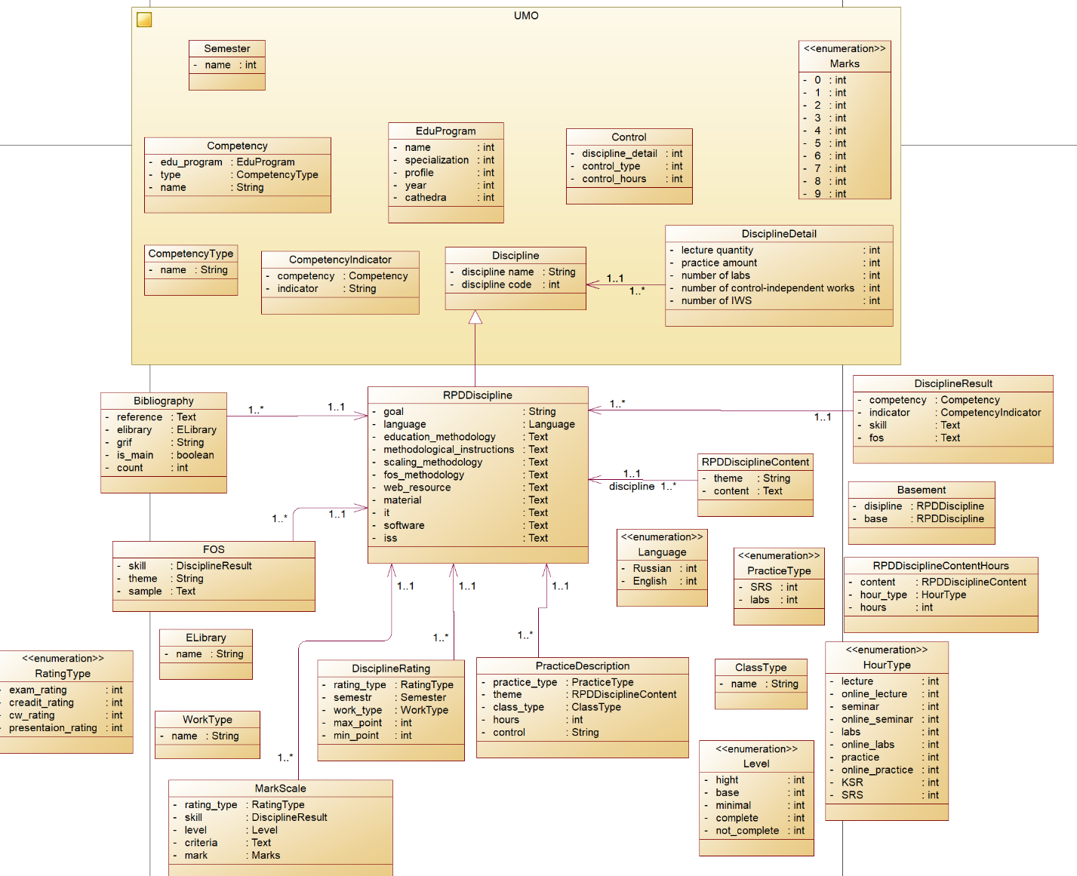Диаграмма классов

# ЗАКЛЮЧЕНИЕ

В данной научно-исследовательской работе был предоставлен разбор предметной части автоматизации составления рабочих программ дисциплин.

При анализе и поиске аналогов были изучены модули и системы, путем произвольного выбора основываясь только на уклон автоматизации составления рабочих программ дисциплин.

Таким образом, цель достигнута, но требует доработки, задачи - выполнены.

# СПИСОК ИСПОЛЬЗОВАННОЙ ЛИТЕРАТУРЫ

1. Редькина Б. А. АВТОМАТИЗАЦИЯ ПРОЦЕССА РАЗРАБОТКИ РАБОЧИХ ПРОГРАММ [Электронный ресурс]. – Режим доступа: <https://elar.rsvpu.ru/bitstream/123456789/19/1/nito_2014_112.pdf>
2. Ю. В. Цыганова, Е. Ф. Прохорова АВТОМАТИЗАЦИЯ СОСТАВЛЕНИЯ РАБОЧИХ ПРОГРАММ УЧЕБНЫХ КУРСОВ (Ульяновский государственный университет) [Электронный ресурс]. – Режим доступа:

https://ssau.ru/files/science/conferences/pit2016/pit_2016_815-819.pdf

1. Макеты разделов ОПОП ВО для программ БАКАЛАВРИАТА, МАГИСТРАТУРЫ, СПЕЦИАЛИТЕТА [Электронный ресурс]. – Режим доступа: https://www.s-vfu.ru/universitet/rukovodstvo-i-struktura/strukturnye-podrazdeleniya/departamentt_quality/opup/virtual-methodical-cabins/
2. Рабочие программы дисциплин (модулей). [Электронный ресурс]. – Режим доступа: <https://kiber-soft.net/products/rpd>
3. GS – Ведомость [Электронный ресурс]. – Режим доступа: <http://gs-vedomosti.ru/old/spoandnpo.php>
4. «Рабочие программы дисциплин» [Электронный ресурс]. - Режим доступа: <https://www.mmis.ru/programs/rpd>